邀請函

敬邀請 (請填寫：大陸人士之公司名稱) (大陸人士名稱) 等人。於 年 月 日至 月 日，來台進行商務暨業務會議，指導生產技術並進行經驗交流。
此次主要以業務會議為主，希望藉由會議過程交換意見;並藉由會議了解未來各項業務合作之方向 以上來台之費用由受邀單位支付。

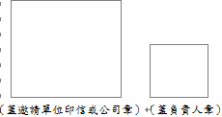
邀請單位：
負責人：
地址：
電話：

中華民國 年 月 日

